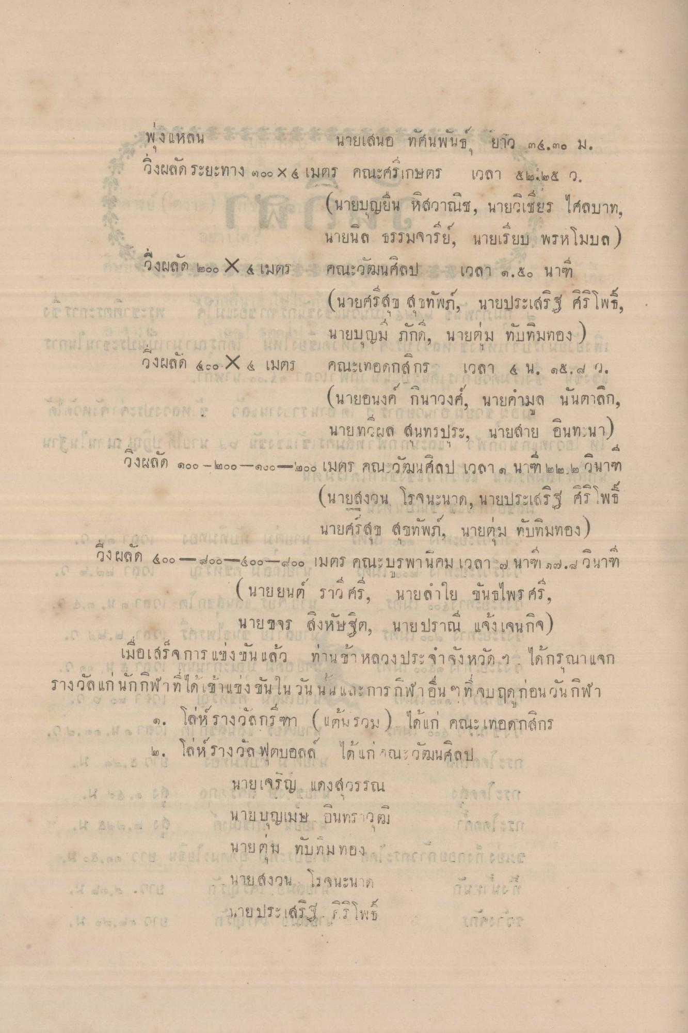
พงแหลน
นายเสนอ ทัศนพันธ์ ยาว ๓๕.๓๐ ม. วิ่งผลัด ระยะทาง ๑๐๐ X4 เมตร คณะครเกษตร เวลา ๕๒.๒๕ ว.
(นายบุญยืน หวาณิช, นายวิเชียร ไศลบาท,
นายนิต ธรรมจารย์, นายเรียบ พรหโมบล) วิ่งผลัด ๒๐๐ X 4 เมตร คณะวัฒนศิลป เวลา ๑.๕๐ นาที
(นายศรีสุข สุขทัพภ์, นายประเสริฐ ศิริโพธิ์, O TOTAPET LETT
นายบุญมี ภักด, นายต้ม ทับทิมทอง) trower TCA TB วิ่งผลัด 4๐๐ X4 เมตร คณะเทอดกสิกร เวลา 6 น. ๑๕.๕ ว.
(นายอนงค์ กินาวงศ์, นายคมล นันตาล็ก, TOONOPATIONS COOLITUS uprane Nur
นายทผล สนทรประ, นายลําย อินทนา)
Erro 14 วงผลด ๑๐๐ - ๒๐๐-๓๐๐-๒๐๐ เมตร คณะวัฒนศิลป เวลา ๑ นาที ๒๒.๒ วินาๆ
(นายสงวน โรจนะนาด, นายประเสริฐ ศร โพธิ์
นายศร สุช สชทัพท์, นายต้ม ทับทิมทอง) ถึงผลด ๕๐๐ - ๗๐๐-๕๐๐-๗๐๐ เมตร คณะบรพานิคม เวลา ๗ นาซา ๑๗.4 วินาท -
( นายยนต์ ราว คร, นายลําใย ขันธไพร ศรี 2
นายขจร ถึงหัษฐิต, นายปราณ แจ้งเจนกิจ) เมื่อเสร็จการ แข่งขัน แล้ว ท่านชา หลวงประจําจังหวัด ๆ ได้กรุณาแจก รางวัลแก่นักกีฬาที่ได้เข้าแข่งขันในวันนน และการกีฬาอื่น ๆ ที่จบฤดูก่อนวันกีฬา
๑. โล่ห์รางวัลกรีฑา ( แต้มรวม) ได้แก่ คณะ เทอดกสิกร
๒. โล่ห์รางวัล ฟุตบอลต์ ได้แก่ คณะวัฒนศิลปาก - - - - นายเจริญ แดงสวรรณ
เจาะ - - - - - - นายบุญเมษ อินทราวัณ
. . . ก า นายคม ทับทิมทอง ลาก สลาก
. . . . นายสงวน โรจนะนาด . ง, 2113 ายประเสรร 5.2 พบ
IN
NE
W
WIN WUVINNON
Soal
UNE
1.
24 ธค 2

